PROJETO ROSMANN

<https://www.kaggle.com/c/rossmann-store-sales/overview/description>

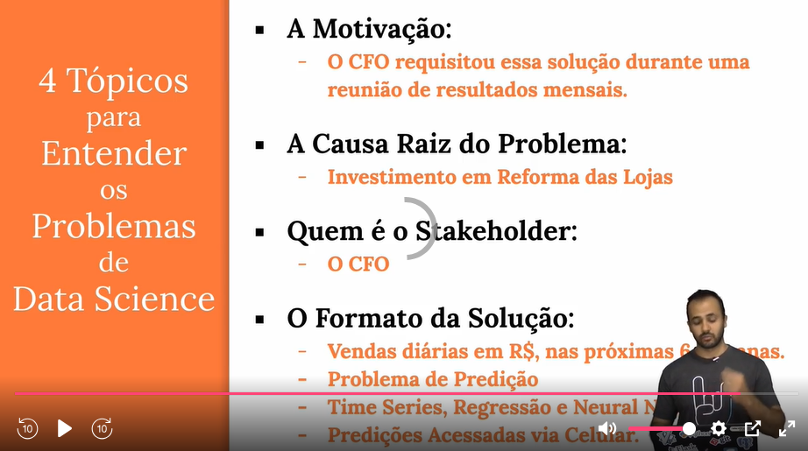

6 SEMANAS, NEURAL NETWORK

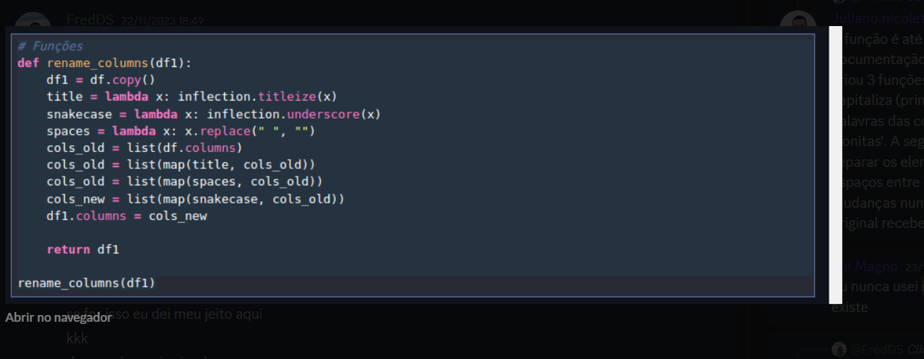

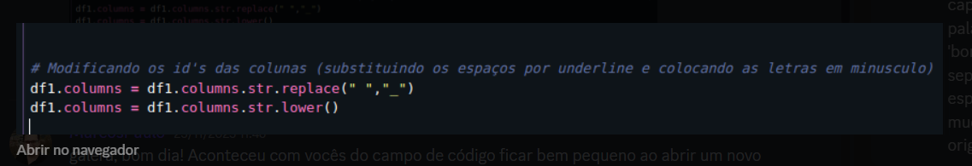

Requirements projeto

category-encoders Flask==2.2.3 inflection==0.5.1 matplotlib==3.6.3 numpy==1.24.1 pandas requests==2.28.2 scikit-learn xgboost==1.7.4

CRISP - DS



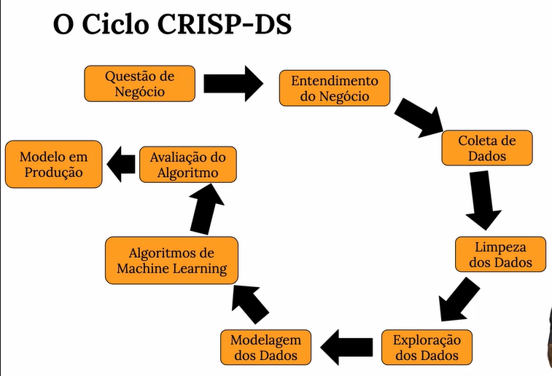

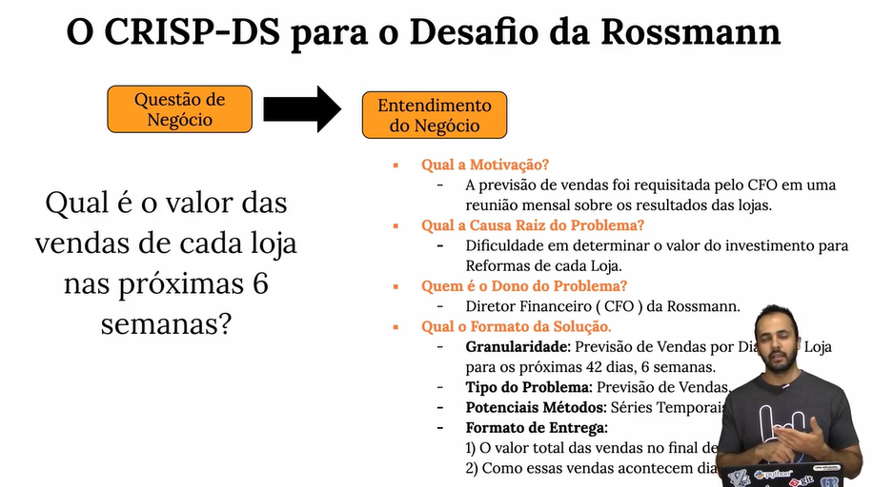

Granularidade: previsão de vendas por dia e por loja

Potenciais métodos: series temporais e regressão

Formato de entrega: 1) valor total de vendas no final de 6 semanas

2) como essas vendas acontecem diariamente

Analisando graffico

sns.boxplot(x='store_type', y='sales', hue='store_type', data=aux1, palette='Greens', legend=False)

outliers

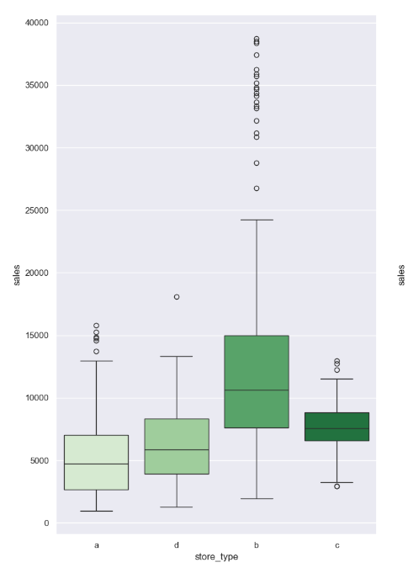

Valor maximo



A mediana ( local onde esta o risco no meio do retângulo) de vendas da store_type b é maior que as das outras, e ele possui mais outliers que as demais (valores 3 vezes o desvio padrão) São representados no gráfico pelas bolinhas a cima do traço (valor máximo)

A loja tipo c possui a segunda maior mediana, porem os dados estão concentrados em torno da mediana.



Utilizar o site <https://coggle.it/> para fazer os mindmaps